|  |  |
| --- | --- |
| SỞ TT&TT NGHỆ AN  **TRUNG TÂM CNTT&TT**  **Mã đề: NAICT-103** | **CỘNG HÒA XÃ HỘI CHỦ NGHĨA VIỆT NAM**  **Độc lập - Tự do - Hạnh phúc** |

**BẢNG DỮ LIỆU CHO SẴN**

**1. Dữ liệu phần Word:**

## 1.1. Dữ liệu câu 2.1

Giữ vững quan điểm khách quan, toàn diện, lịch sử, cụ thể và phát triển trong tình hình hiện nay

Mọi thắng lợi của cách mạng Việt Nam hơn 90 năm qua đều bắt nguồn từ việc Đảng ta luôn kiên định và vận dụng, phát triển sáng tạo Chủ nghĩa Mác-Lênin, tư tưởng Hồ Chí Minh vào thực tiễn cách mạng.

Đó là sự kiên định và sáng tạo trên cơ sở tính khoa học, tính cách mạng, tính nhân văn, phù hợp với điều kiện của Việt Nam và thời đại. Đặc biệt, [Đảng](https://www.qdnd.vn/tag/bao-ve-nen-tang-tu-tuong-cua-dang-1587.html), Nhà nước ta luôn vận dụng nhuần nhuyễn, sáng tạo quan điểm khách quan, toàn diện, lịch sử, cụ thể của Chủ nghĩa Mác-Lênin trong thực tiễn, góp phần xây dựng cơ đồ, tiềm lực, vị thế và uy tín quốc tế của đất nước như ngày nay.

**Một công cụ sắc bén để phân tích các vấn đề xã hội**

Quan điểm khách quan, toàn diện, lịch sử, cụ thể và phát triển là một công cụ sắc bén để phân tích các vấn đề xã hội và tìm ra những giải pháp thích hợp cho từng giai đoạn phát triển của đất nước. Đó cũng là công cụ nhận thức quan trọng để Đảng ta kiên định, vận dụng sáng tạo và phát triển trong quá trình lãnh đạo cách mạng Việt Nam qua các giai đoạn lịch sử.

Quan điểm khách quan yêu cầu trong nhận thức và hoạt động thực tiễn phải phản ánh trung thực sự vật, hiện tượng với tất cả bản chất, những mối quan hệ vốn có của nó; nắm vững và tôn trọng những quy luật khách quan của hiện thực; đồng thời, không rơi vào chủ quan duy ý chí; không được lấy ý chí chủ quan, ý muốn chủ quan, nguyện vọng, tình cảm cá nhân để áp đặt cho thực tế.

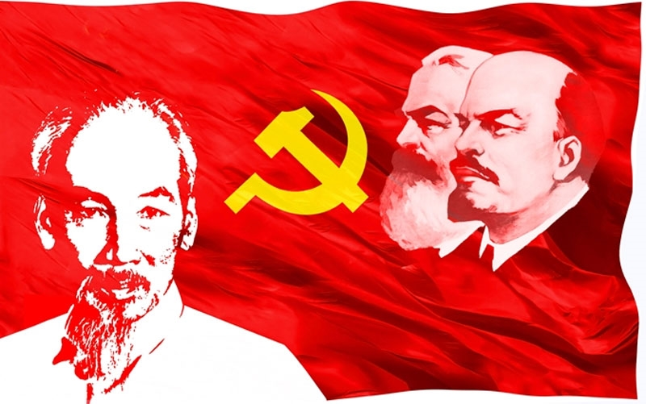

Ảnh: Báo Điện tử Đảng Cộng sản Việt Nam

Quan điểm toàn diện đòi hỏi phải xem xét toàn diện các mối liên hệ của sự vật, hiện tượng và mối liên hệ giữa các yếu tố, bộ phận cấu thành và những mắt khâu trung gian, gián tiếp của chúng; cả hiện tại, quá khứ và xu hướng phát triển trong tương lai; phải đồng bộ, không cục bộ, phiến diện. Song trong mối liên hệ cụ thể, từng giai đoạn phải nắm đúng trọng tâm, then chốt, phù hợp với nhu cầu thực tiễn, tránh dàn trải, không viển vông, ảo tưởng. Trong quá trình xem xét toàn bộ mối liên hệ, bản chất, quy luật của các sự vật, hiện tượng, phải dự báo được khả năng vận động, phát triển; chống mọi biểu hiện trì trệ, bảo thủ.

Quan điểm lịch sử, cụ thể chỉ rõ trong nhận thức và hoạt động thực tiễn phải xem xét đúng các quá trình, các giai đoạn phát triển của các sự vật, hiện tượng; nhận thức được những thuộc tính, những mối liên hệ tất yếu, bản chất vốn có của sự vật, hiện tượng trong các hoàn cảnh, điều kiện cụ thể. Chỉ ra được mối liên hệ, quy luật khách quan; vị trí, vai trò của từng mối liên hệ quy định sự vận động, phát triển của sự vật, hiện tượng. Đồng thời, cần phải đấu tranh chống mọi biểu hiện xa rời thực tiễn với những điều kiện, hoàn cảnh riêng.

Quan điểm phát triển đòi hỏi phải nắm được khuynh hướng phát triển của sự vật, hiện tượng; phải khái quát và làm sáng rõ được xu hướng vận động, phát triển chủ đạo trong cả tự nhiên, xã hội và mỗi con người. Sự phát triển là quá trình biện chứng, có tính chất quanh co, phức tạp, thậm chí có những bước tụt lùi tạm thời, nhưng tất yếu cái mới sẽ ra đời. Do đó, cần phải có niềm tin vào sự tất thắng của cái mới, đấu tranh, loại bỏ mọi lực cản ảnh hưởng sự phát triển của tự nhiên, xã hội và mỗi con người.

**Giữ vững quan điểm trong lãnh đạo, quản lý**

Giữ vững quan điểm khách quan, toàn diện, lịch sử, cụ thể và phát triển trong suốt quá trình lãnh đạo cách mạng Việt Nam, nhất là trong gần 40 năm đổi mới đất nước, Đảng ta luôn kiên định: Đổi mới phải toàn diện, đồng bộ, có bước đi phù hợp; tôn trọng quy luật khách quan, xuất phát từ thực tiễn, bám sát thực tiễn, coi trọng tổng kết thực tiễn, nghiên cứu lý luận, tập trung giải quyết kịp thời, hiệu quả những vấn đề do thực tiễn đặt ra. Đảng đề ra chiến lược phát triển tổng thể là: Đẩy mạnh toàn diện, đồng bộ công cuộc đổi mới, phát triển nhanh và bền vững đất nước; bảo đảm gắn kết chặt chẽ và triển khai đồng bộ các nhiệm vụ, trong đó: Phát triển kinh tế-xã hội là trung tâm; xây dựng Đảng là then chốt; phát triển văn hóa là nền tảng tinh thần; bảo đảm quốc phòng, an ninh là trọng yếu, thường xuyên.

Đảng ta luôn vận dụng sáng tạo bài học tôn trọng thực tiễn khách quan, quán triệt sâu sắc nguyên tắc kết hợp nhuần nhuyễn giữa lý luận và thực tiễn, giữa kiên định và đổi mới, giữa kế thừa và phát triển để đưa ra những quyết sách sáng suốt, đúng đắn, tiếp tục đẩy mạnh toàn diện, đồng bộ, có hiệu quả công cuộc đổi mới, hội nhập và phát triển trong giai đoạn mới; quyết tâm khơi dậy khát vọng phát triển đất nước phồn vinh, hạnh phúc; thể hiện tầm nhìn và định hướng phát triển đất nước với những bước đi, lộ trình cụ thể đến năm 2025, 2030 và 2045, để phấn đấu đến giữa thế kỷ 21, nước ta trở thành một nước phát triển, theo định hướng xã hội chủ nghĩa (XHCN).

Đặc biệt, trong nhiệm kỳ Đại hội XIII của Đảng, với phương châm “Tiền hô hậu ủng”, “Nhất hô bá ứng”, “Trên dưới đồng lòng”, “Dọc ngang thông suốt”, Đảng, Nhà nước đã quán triệt sâu sắc, lãnh đạo, chỉ đạo, nắm vững và xử lý tốt 4 kiên định, 12 định hướng, 10 mối quan hệ, 3 đột phá chiến lược, 6 nhiệm vụ trọng tâm; phát triển toàn diện chính trị, kinh tế, văn hóa, xã hội, quốc phòng, an ninh, đối ngoại; xây dựng Đảng và hệ thống chính trị; hình thành đồng bộ thể chế phát triển nhanh và bền vững đất nước dựa trên các trụ cột: Nền kinh tế thị trường định hướng XHCN, Nhà nước pháp quyền XHCN Việt Nam và nền dân chủ XHCN Việt Nam.

Cùng với lãnh đạo phát triển tổng thể các mặt, các lĩnh vực trong tính chỉnh thể, Đảng ta còn đánh giá vị trí, vai trò của từng lĩnh vực, yếu tố làm cơ sở để xác định, xây dựng từng bước đi, lộ trình và giải pháp phù hợp với điều kiện đất nước và xu thế phát triển của thời đại. Tiếp tục đổi mới mạnh mẽ tư duy, xây dựng và hoàn thiện đồng bộ thể chế phát triển bền vững đất nước, hoàn thiện toàn diện, đồng bộ thể chế phát triển nền kinh tế thị trường định hướng XHCN. Thúc đẩy chuyển đổi số, tăng trưởng xanh, kinh tế tuần hoàn, chú trọng phát triển những ngành, lĩnh vực là thế mạnh của đất nước và của từng vùng, ngành, địa phương.

Thực hiện các đột phá chiến lược, cơ cấu lại nền kinh tế gắn với đổi mới mô hình tăng trưởng, nâng cao năng suất, chất lượng, hiệu quả, sức cạnh tranh và năng lực nội sinh của nền kinh tế. Tập trung tháo gỡ các điểm nghẽn về thể chế, chính sách; khơi thông các nguồn lực cho phát triển. Đẩy nhanh tiến độ thực hiện các dự án chiến lược trọng điểm, quan trọng quốc gia; chú trọng đầu tư phát triển vùng đồng bào dân tộc thiểu số, miền núi, tập trung cho vùng “lõi nghèo”, đặc biệt khó khăn, tránh dàn trải, lãng phí.

Phát triển con người toàn diện, con người là trung tâm, chủ thể, là nguồn lực chủ yếu và mục tiêu của phát triển. Phát huy dân chủ XHCN và quyền làm chủ của nhân dân; thực hiện quan điểm “dân là gốc”, “dân là trung tâm” và phương châm “dân biết, dân bàn, dân làm, dân kiểm tra, dân giám sát, dân thụ hưởng”. Tạo môi trường sống an toàn, thân thiện, lành mạnh để phát triển trẻ em toàn diện, thực hiện tốt công tác người cao tuổi, thanh niên, bình đẳng giới, vì sự tiến bộ của phụ nữ. Tập trung cải thiện đời sống của đồng bào dân tộc, người dân vùng sâu, vùng xa, vùng biên giới, hải đảo, vùng khó khăn.

Phát triển toàn diện, đồng bộ các lĩnh vực văn hóa-xã hội, phát triển văn hóa-xã hội ngang tầm với phát triển kinh tế. Phát huy những giá trị tốt đẹp của dân tộc với tiếp thu tinh hoa văn hóa của nhân loại để văn hóa thực sự là nền tảng tinh thần, nguồn lực nội sinh và động lực đột phá cho phát triển kinh tế-xã hội và hội nhập quốc tế. Thực hiện hiệu quả Phong trào “Toàn dân đoàn kết xây dựng đời sống văn hóa”. Đổi mới căn bản, toàn diện nền giáo dục-đào tạo và nâng cao hơn nữa vai trò của khoa học-công nghệ, phát triển nguồn nhân lực chất lượng cao, gắn với nền kinh tế tri thức, kinh tế số, đô thị thông minh.

Tăng cường xây dựng, chỉnh đốn Đảng và hệ thống chính trị trong sạch, vững mạnh toàn diện gắn với đổi mới phương thức lãnh đạo, cầm quyền của Đảng, xây dựng đội ngũ cán bộ các cấp đủ phẩm chất, năng lực và uy tín, ngang tầm nhiệm vụ. Xây dựng hệ thống chính trị trong sạch, vững mạnh, tinh, gọn, hoạt động hiệu lực, hiệu quả; đẩy mạnh đấu tranh phòng, chống tham nhũng, tiêu cực. Thực hiện tốt các chính sách khuyến khích và bảo vệ cán bộ “dám nghĩ, dám nói, dám làm, dám chịu trách nhiệm, dám đổi mới sáng tạo, dám đương đầu với khó khăn, thử thách và quyết liệt trong hành động vì lợi ích chung”. Nâng cao hiệu quả công tác dân vận, phát huy vai trò của Mặt trận Tổ quốc Việt Nam và các tổ chức thành viên của Mặt trận, các tổ chức chính trị-xã hội, doanh nghiệp và người dân, góp phần tạo đồng thuận xã hội, củng cố khối đại đoàn kết toàn dân tộc.

Chủ động, kiên quyết, kiên trì đấu tranh bảo vệ vững chắc độc lập, chủ quyền, thống nhất và toàn vẹn lãnh thổ quốc gia; gắn kết chặt chẽ, hài hòa giữa phát triển kinh tế, văn hóa, xã hội với củng cố quốc phòng, an ninh, bảo vệ môi trường, nâng cao hiệu quả hoạt động đối ngoại; giữ vững an ninh chính trị, bảo đảm trật tự, an toàn xã hội. Củng cố, tăng cường thế trận quốc phòng toàn dân gắn với thế trận an ninh nhân dân vững chắc; xây dựng Quân đội nhân dân, Công an nhân dân cách mạng, chính quy, tinh nhuệ, từng bước hiện đại, ưu tiên hiện đại hóa một số quân chủng, binh chủng, lực lượng, tạo tiền đề vững chắc, phấn đấu đến năm 2030 xây dựng Quân đội nhân dân, Công an nhân dân cách mạng, chính quy, tinh nhuệ, hiện đại, vững mạnh về chính trị, nâng cao chất lượng tổng hợp và sức mạnh chiến đấu, tuyệt đối trung thành với Tổ quốc, với Đảng, Nhà nước và nhân dân, đáp ứng yêu cầu nhiệm vụ trong mọi tình huống. Xây dựng lực lượng dự bị động viên hùng hậu, chất lượng ngày càng cao; xây dựng lực lượng dân quân tự vệ vững mạnh và rộng khắp, coi trọng lực lượng dân quân tự vệ biển và dân quân tự vệ ở các địa phương trọng điểm.

Tích cực phòng ngừa, chủ động đấu tranh làm thất bại mọi âm mưu, hoạt động chống phá của các thế lực thù địch, phản động và các loại tội phạm; giữ vững thế chủ động chiến lược, bảo đảm an ninh, trật tự, không để bị động, bất ngờ trong mọi tình huống, không để hình thành tổ chức chính trị đối lập trong nước. Chủ động đấu tranh phòng, chống “diễn biến hòa bình”, “bạo loạn lật đổ”, âm mưu “phi chính trị hóa” LLVT; phòng ngừa, ngăn chặn những biểu hiện “tự diễn biến”, “tự chuyển hóa” trong nội bộ; bảo đảm an ninh kinh tế, an ninh thông tin, truyền thông, an ninh mạng và an ninh xã hội. Tăng cường hợp tác quốc tế về quốc phòng, an ninh; chủ động phối hợp với các quốc gia bảo vệ lợi ích quốc gia-dân tộc; xử lý các vấn đề an ninh phi truyền thống, có kế sách ngăn ngừa các nguy cơ chiến tranh, xung đột từ sớm, từ xa; chủ động phòng ngừa, phát hiện sớm và triệt tiêu các nhân tố bất lợi, nhất là các nhân tố bên trong có thể gây ra đột biến.

Vận dụng đúng đắn, linh hoạt quan điểm đối tác, đối tượng; triển khai đồng bộ, toàn diện, hiệu quả các hoạt động đối ngoại, hội nhập quốc tế; bảo đảm cao nhất lợi ích quốc gia-dân tộc trên cơ sở các nguyên tắc cơ bản của Hiến chương Liên hợp quốc, luật pháp quốc tế, bình đẳng, hợp tác, cùng có lợi trong quan hệ quốc tế. Kiên trì thực hiện chính sách cân bằng trong quan hệ với các nước lớn; coi trọng phát triển quan hệ hợp tác, hữu nghị, truyền thống với các nước láng giềng; đẩy mạnh và làm sâu sắc hơn quan hệ hợp tác song phương với các đối tác, đặc biệt là các đối tác chiến lược, đối tác toàn diện và đối tác quan trọng khác, tạo lợi ích thực chất giữa Việt Nam và các nước; giữ vững môi trường hòa bình, ổn định và tạo điều kiện thuận lợi, thu hút các nguồn lực để phục vụ phát triển đất nước, củng cố và nâng cao uy tín, vị thế quốc tế của Việt Nam.

## D:\NAM 2024\11. THI CHUNG CHI TIN HOC 2024\DE THI 2024\NAICT-xxx DE 2\Bac-Ho.jpg1.2. Dữ liệu câu 2.2

**2. Dữ liệu phần PowerPoint**

**TIỂU SỬ, CUỘC ĐỜI NHÀ THƠ TỐ HỮU**

(1920-2002)

          Tố Hữu, tên thật là Nguyễn Kim Thành (4 tháng 10 năm 1920 – 9 tháng 12 năm 2002), quê gốc ở làng Phù Lai, nay thuộc xã Quảng Thọ, huyện Quảng Điền, tỉnh Thừa Thiên-Huế, ông là một nhà thơ tiêu biểu của thơ cách mạng Việt Nam, đồng thời là một chính trị gia, đã từng giữ các chức vụ quan trọng trong hệ thống chính trị của Việt Nam như: Ủy viên Bộ Chính trị, Bí thư Ban Chấp hành Trung ương Đảng Cộng sản Việt Nam, Phó Chủ tịch thứ Nhất Hội đồng Bộ trưởng nước Cộng hòa Xã hội Chủ nghĩa Việt Nam.

Cha của Nhà thơ Tố Hữu là một nhà nho nghèo, không đỗ đạt và phải kiếm sống rất chật vật nhưng lại thích thơ, thích sưu tập ca dao tục ngữ, đã dạy con trai làm thơ cổ; mẹ ông cũng là con của một nhà nho, thuộc nhiều ca dao dân ca Huế và rất thương con; Cha mẹ đã góp phần nuôi dưỡng tâm hồn thơ Tố Hữu.

Mẹ ông mất vào năm ông lên 12 tuổi, năm 13 tuổi, ông vào trường Quốc học Huế. Tại đây, được trực tiếp tiếp xúc với tư tưởng của Karl Marx (1818-1883), Friedrich Engels (1820-1895), Vladimir Ilyich Lenin (1870-1924), Maxim Gorky (1868-1936)…

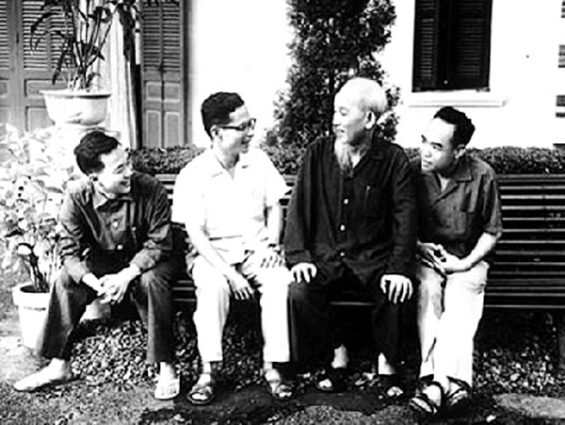

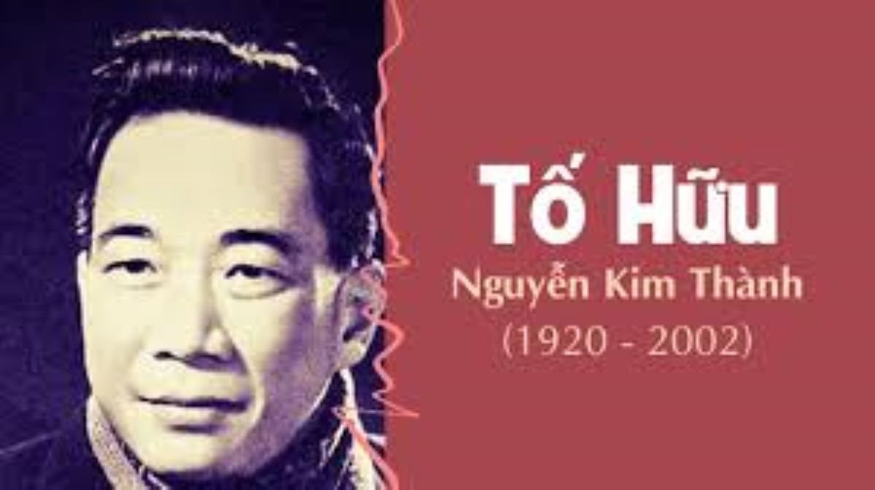

**3. Dữ liệu phần Excel:**

|  |  |  |  |  |  |  |  |
| --- | --- | --- | --- | --- | --- | --- | --- |
| **DANH SÁCH BẢNG ĐIÊM KẾT QUẢ THI** | | | | | | | |
| **TT** | **Họ và tên** | **Anh** | **Văn** | **Sử** | **Địa** | **Điểm TB** | **Kết quả** |
| 1 | Nguyễn Văn Việt | 6 | 8 | 7 | 4 | ? | ? |
| 2 | Hoàng Trọng Hưng | 9 | 9 | 10 | 9 | ? | ? |
| 3 | Đào Văn Cường | 7 | 9 | 10 | 8 | ? | ? |
| 4 | Nguyễn Thị Nguyệt | 6 | 7 | 4 | 9 | ? | ? |
| 5 | Cao Minh Hoàng | 7 | 8 | 8 | 9 | ? | ? |
| 6 | Dương Chí Linh | 5 | 4 | 9 | 9 | ? | ? |
| 7 | Ngọc Anh Thơ | 8 | 7 | 7 | 6 | ? | ? |
| 8 | Hà Thị Vân | 3 | 8 | 8 | 4 | ? | ? |
| 9 | Nông Văn Thái | 9 | 8 | 8 | 9 | ? | ? |
| 10 | Kiều Hà Trinh | 5 | 8 | 6 | 10 | ? | ? |
|  |  |  |  |  |  |  |  |
|  | Tổng số thí sinh đậu | ? |  |  |  |  |  |
|  | Số thí sinh trượt | ? |  |  |  |  |  |
|  | Điểm trung bình thấp nhất | ? |  |  |  |  |  |
|  | Điểm trung bình cao nhất | ? |  |  |  |  |  |